**病例简介**

患者男性，79岁。患者于2014年4月无意中发现左颈部一花生米大小肿物，无疼痛，无发热、咳嗽、咯血、胸痛、气短。

2014年6月1日行针吸细胞学检查：伴有恶性细胞。胸部Ｘ线摄片示：左肺病灶。

患者于2014年6月15日进一步在西安唐都医院行**胸部CT检查示**：左肺上叶尖后段占位（最大横截面范围约70px×62.5px，CT值约33HU）；双肺多发小结节病灶；左肺门肿大淋巴结转移。**ECT检查示**：第1、3、4、5胸椎及右肩胛骨多发骨转移。患者既往伴高血压病史２年，服用贝那普利片降压治疗。

**最终诊断：**（1）左肺NSCLC（Ⅳ期）；（2）高血压病１级（中危组）。患者拒绝行抗肿瘤治疗。

2014年7月19日于我院复查时左颈部肿物消失，胸部CT检查示：左肺上叶及左肺门病灶略增大，双肺多发小结节病灶增大。CA 199  55.91 U/ml，CA 125  43U/ml，CEA 31.21ng/ml。因患者拒绝化疗，予以国产EGFR-TKI药物埃克替尼治疗。

9月3日复查CT示：左肺上叶病灶缩小（最大横截面范围约60.25px×40.5px），左肺门及双肺小结节病灶缩小、消失，CEA 18.12 ng/ml，CA199、CA125正常。疗效评价为部分缓解（PR），患者出现面部、胸背部、双下肢痤疮样皮疹（２级）以及乏力。

后给予患者唑来膦酸４mg静滴，每４周１次，治疗骨转移。因职工医疗保险报销原因，患者于2014年9月换用吉非替尼，病情无进展，不良反应仍为皮疹、乏力。

2014年11月患者出现特异性毛发改变，头发、眉毛、胡须、阴毛毛发由白色变为黑色或灰白色，眉毛变长（**图１**）。

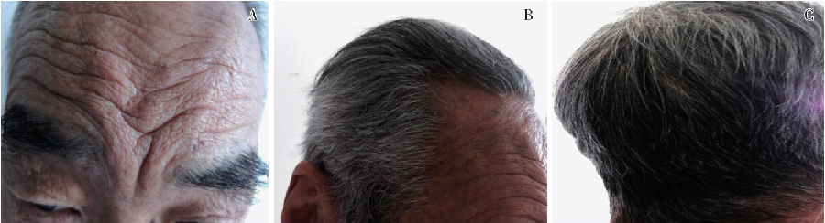

**A：眉毛变黑、变长；B：头发变黑、变灰；C：头发变黑、变灰**

**图1　口服吉非替尼后的毛发改变**

**查体示**：双下肢皮肤见散在米粒大小、红色丘疹；浅表淋巴结未触及肿大；口唇轻度发绀；双肺呼吸音无异常，未闻及干湿性啰音；心率82次／分，心律不齐，频发早搏；腹平软，肝脾肋下未触及。

2015年6月24日行胸部CT扫描示：左肺上叶病灶缩小（最大横截面范围约52.25px×34.25px），左肺门淋巴结缩小。CEA 4.15 ng/ml，CA199、CA125正常。2015年9月20日末次随访，患者病情持续缓解中，继续口服吉非替尼。

**讨论**

第１代选择性EGFR-TKI包括吉非替尼、厄洛替尼、埃克替尼，用于EGFR基因外显子突变的NSCLC一线治疗或化疗后的二、三线治疗，治疗效果明显改善。其机制在于药物选择性地与EGFR酪氨酸结构域特异性结合，抑制酪氨酸激酶的磷酸化作用，阻断癌细胞增殖、侵袭转移、血管生成等相关的细胞信号传导通路，从而抑制肿瘤进展。

第１代分子靶向药物EGFR-TKI的不良反应主要包括痤疮样皮疹、皮肤干燥龟裂、毛细血管扩张、甲沟炎、毛发改变等皮肤及附属器官病变，一般认为出现此类不良反应与更好的疗效和更长的生存时间相关，但发生机制尚不明确。毛发改变发生率较低，为5％～6％，通常是可逆的，主要表现为脱发、睫毛粗长、面部多毛等，往往在应用EGFR-TKI 2个月后出现，停药后恢复正常。

**其机制可能是EGFR-TKI抑制了表皮生长因子（EGF）对毛囊发育和维持的作用。**国内外报道的EGFR-TKI致毛发改变较为罕见。本例患者出现的特异性毛发改变包括头发、眉毛、胡须、阴毛在内的多部位毛发由白色变为黑色或灰白色，并出现眉毛变长，但未出现卷曲、变细、变密、变脆，与既往的文献报道不同。

从不良反应出现的时间分析，毛发改变主要是服用吉非替尼所致。推测原因是局部毛囊酪氨酸酶的含量增加，黑色素分泌增高，但吉非替尼引起该变化的具体分子信号通路不明。目前该患者继续口服吉非替尼治疗，疾病处于缓解期，毛发变化情况仍在观察中。